Bu metin dosyasında Python'da "Python bulunamadı" hatasının çözümü verilmiştir. Bunun için 2 tane yöntem mevcuttur. İzlenecek adımlar sırasıyla aşağıdaki gibidir:

**1.Yöntem:**

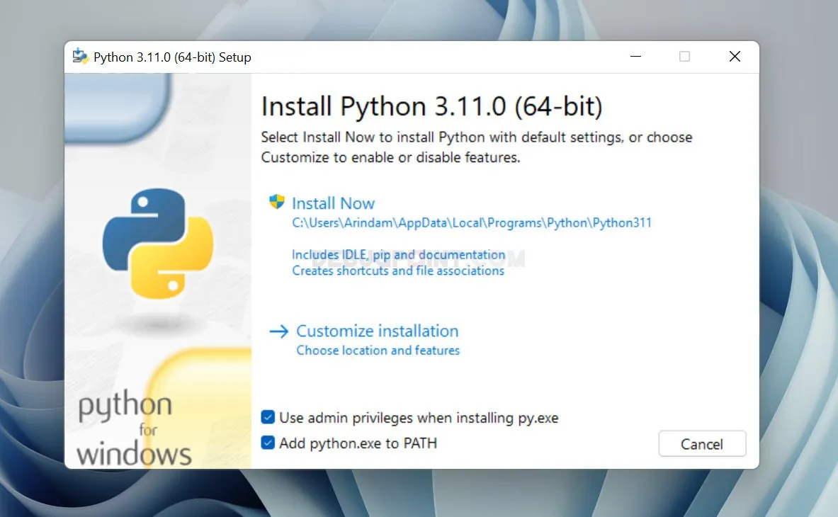

**Python kurulum ekranı açıldığında:**

**“use admin privileges when installing py.exe” ve “Add python.exe to PATH” seçeneklerini işaretleyelim.**

**2.Yöntem:**

Adım 1=Masaüstü ya da Bu bilgisayar üzerinden sağ tıklayarak “Özellikler” kısmına girelim.

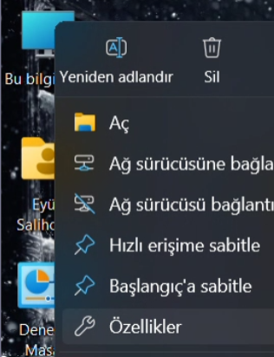

Adım 2=Açılan ekrandan Gelişmiş Sistem Ayarları bölümüne girelim.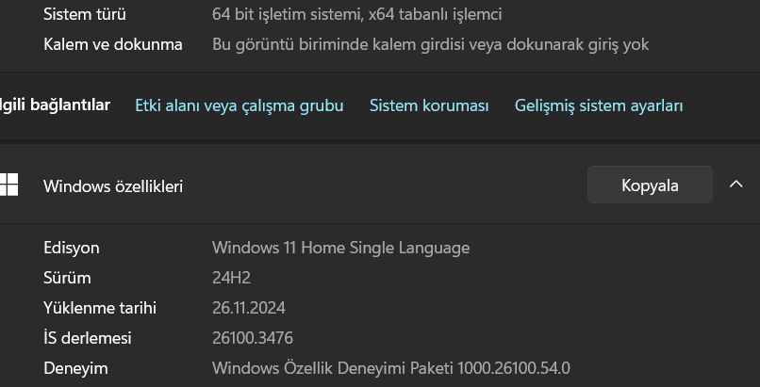

Adım 3=Gelişmiş Sistem Ayarları ekranı açıldığında “Ortam Değişkenleri ”bölümüne girelim.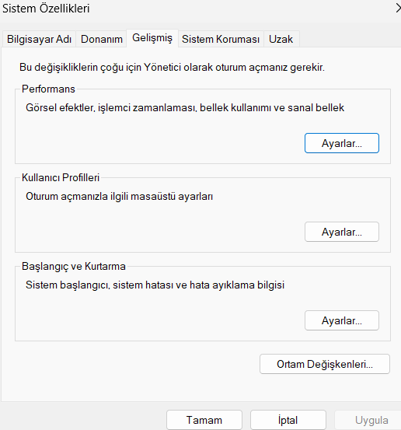

Adım 4=”Ortam Değişkenleri” ekranında “Düzenle” kısmından Python’un kurulu olduğu klasörü seçelim ve işaretleyim(Bunun için daha önceden Python kurulu ise Python’un kurulu olduğu dosyaya dizinin bilinmesi gerekmektedir.).İşaretledikten sonra Python içindeki “Scripts” klasörüne de aynı işlemi yapalım ve böylece sorun düzelmiş olacaktır.

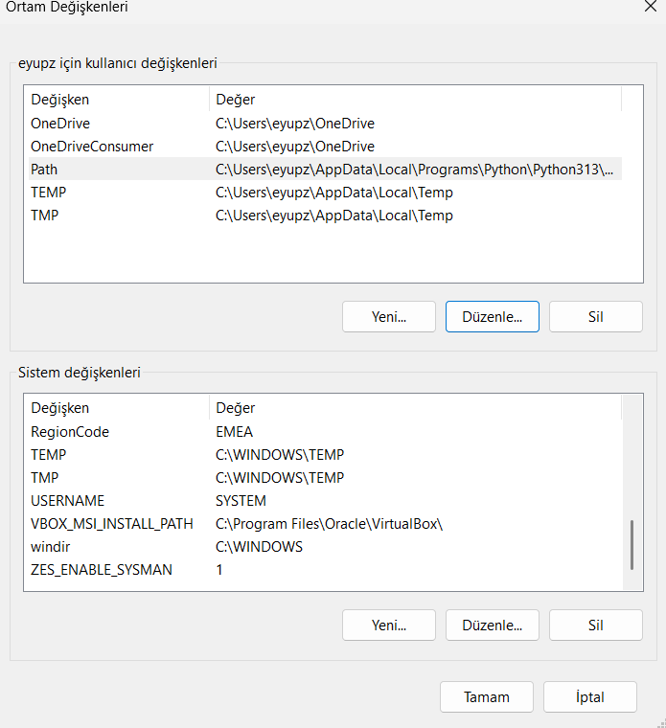

*Ayrıca önemli olan Python’u daha önceden kurmuş iseniz Python’un kurulu dizinin bilmeniz gerekmektedir.Bunun için Python GUİ’da **“where python”** komutunu kullanabilirsin